ПАСПОРТ СПОРТИВНОГО МАРШРУТА
Путешествие по Тонино – Анивскому полуострову; о. Сахалин Тонино – Анивский полуостров; пешеходный поход I категории сложности; 5 июля – 13 июля 2016 года.
(название маршрута с указанием района путешествия, вида туризма, категории сложности, даты проведения)

1. Справочные сведения
1.1. Проводящая организация, составитель паспорта, контакты
Муниципальное бюджетное общеобразовательное учреждение «Средняя общеобразовательная школа с. Соловьёвка» Корсаковского городского округа Сахалинской области
694009, Сахалинская область, Корсаковский район, с. Соловьёвка, улица Центральная, 28
Тел., факс 8 (42435) 92 – 2 – 69, 92 – 2 – 92; составитель паспорта Магерова Елена Эдуардовна. Тел. 8 924 285 46 05.
1.2. Место проведения: о Сахалин, Корсаковский городской округ, район Тонино – Анивского полуострова.
1.3. Количественная характеристика пройденного маршрута
Вид  туризма | Категория сложности | Протяженность  активной части маршрута, км | Продолжительность в днях |  | Сроки  проведения
 |  |  | общая | ходовых
Пешеходный поход | I | 126 км | 9 | 8 | 5 июля – 13 июля 2016 год

1.4. Подробная нитка пройденного маршрута: Мыс Три камня – Застава Южное – устье реки Смелая – мыс Слюда – мыс Анива – мыс Слюда – гора Крузенштерна – мыс Слюда – устье реки Чайка – устье реки Рефлянка – озеро Лебяжье – п. Новиково.
1.5. Определяющие препятствия маршрута
Вид препятствия  (наименование) | Категория  трудности | Протяженность препятствия | Характеристика препятствия (характер, высота, новизна, наименование и т.п.) | Путь  прохождения и способ
1 день  Западное побережье  Мыс Три камня – Застава Южное – устье реки Смелая | н/к | 19 км | Рыхлый песок | По побережью
2 день  Западное побережье  Устье реки Смелая – мыс Слюда | н/к | 18 км | Рыхлый песок | По побережью
3 день  Западное побережье  Мыс Слюда – мыс Анива – мыс Слюда (радиальный выход) | н/к | 5 км 935 м  65 м  3 км  15 км  Итого 24/2=12км | Рыхлый песок  Оползень  Курумник  Валуны | По побережью  По оползню  По курумнику  По валунам
4 день  Г. Крузенштерна  Мыс Слюда (Экскурсия на г. Крузенштерна) | н/к | 60 м  700 м  15км 240 м  Итого  16/2=8 км | Подъём по заросшей высокой травой тропе  Тропа, заросшая бамбуком  Грунтовая дорога | По тропе при помощи верёвки  По тропе  По грунтовой дороге
5 день  Переход на восточное побережье  (Мыс Слюда – устье реки Чайка) | н/к | 60 м  700 м  7км 240 м  Итого8 км | Подъём по заросшей высокой травой тропе  Тропа, заросшая бамбуком  Грунтовая дорога (местами ставшая руслом реки) | По тропе при помощи верёвки  По тропе  По грунтовой дороге или по обочине(если позволяет рельеф)
6 день  Восточное побережье  (Устье реки Чайка – устье реки Рефлянка) | н/к | 11 км  3 км  5 км  Итого 19 км | Песчаный берег  Курумник  Валуны | По побережью  По курумнику  По валунам
7 день  Восточное побережье  (Устье реки Рефлянка – озеро Лебяжье) | н/к | 5 км  13 км  Итого 18 км | Песчаный берег  Курумник | По побережью  По курумнику
8 день  Восточное побережье  Озеро Лебяжье | н/к | Днёвка
9 день  Восточное побережье – переход на западное побережье  Озеро Лебяжье – п. Новиково | н/к | 24 км | Грунтовая дорога | По грунтовой дороге

1.6. Состав группы
№ | Фото участника | Ф.И.О.,  год рождения | Туристский опыт, спортивная квалификация
1 |  | Моксунова Ольга Михайловна  1963 г. | Руководитель группы,  Инструктор  3У
2 |  | Магерова Елена Эдуардовна  1969 г. | Пом. Руководителя  Н/к
3 |  | Сергин Олег Анатольевич  1975 г. | Н/к
4 |  | Магерова Алёна Викторовна  1990 | Медик  Н/к
5 |  | Маханёк Светлана Васильевна  1991 | Н/к
6 |  | Покид Виктор Иванович  1991 г. | Н/к
7 |  | Магерова Елизавета Викторовна 2000 г. | Краевед  Н/к
8 |  | Лобанов Евгений Сергеевич  2000 г. | Фотограф  Н/к
9 |  | Блинова Анна Игоревна  2000 г | Краевед  Н/к
10 |  | ЭскиевМухамадЭскиевич  1999 | Хронометрист  Н/к
11 |  | Путилова Алёна Сергеевна  1999 | Медик  Н/к
12 |  | Долгашова Виктория Анатольевна  2000 | Н/к
13 |  | Ковальчук Юлия Денисовна  2004 | Н/к
14 |  | Сенькин Николай Романович  2004 | Н/к
15 |  | Федотова Алина Андреевна  2001 | Н/к
16 |  | Емельянов Антон Юрьевич  1985 | Н/к

1.7. Выпускающая МКК: МКК Сибирского федерального округа г. Новосибирск.
1.8. Обзорная карта проведения туристского маршрута
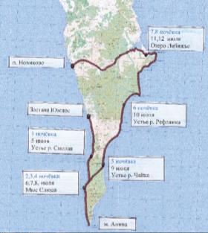
1.9. Маршрутная книжка: № 01 – 125 – 16

2. Запланированный план-график маршрута
Дата | День пути | Участки маршрута | км
5 июля | 1 | С. Соловьёвка – г. Корсаков – п. Новиково – застава Южное (школьный автобус) | 97 км
 |  | Застава Южное – устье реки Смелая | 15 км
6 июля | 2 | Устье реки Смелая – мыс Слюда | 18 км
7 июля | 3 | Мыс Слюда – мыс Анива – мыс Слюда (радиальный выход) | 24/2= 12 км
8 июля | 4 | Мыс Слюда (Экскурсия на г. Крузенштерна) (радиальный выход) | 16/2= 8 км
9 июля | 5 | Мыс Слюда – устье реки Чайка | 8 км
10 июля | 6 | Устье реки Чайка – устье реки Рефлянка | 19 км
11 июля | 7 | Устье реки Рефлянка – озеро Лебяжье | 18 км
12 июля | 8 | Озеро Лебяжье | Днёвка
13 июля | 9 | Озеро Лебяжье – п. Новиково | 24 км
 |  |  | 122 км

3. График пройденного маршрута
Дата | День пути | Участки маршрута | км | Из них на спец.средствах передвижения (каяк, парус и др.)
5 июля | 1 | С. Соловьёвка – г. Корсаков – п. Новиково – Мыс Три камня | 97 км | Школьный автобус
 |  | Мыс Три камня – Застава Южное – устье реки Смелая | 19 км | ---
6 июля | 2 | Устье реки Смелая – мыс Слюда | 18 км | ---
7 июля | 3 | Мыс Слюда – мыс Анива – мыс Слюда (радиальный выход) | 24/2= 12 км | ---
8 июля | 4 | Мыс Слюда (Экскурсия на г. Крузенштерна) (радиальный выход) | 16/2= 8 км | ---
9 июля | 5 | Мыс Слюда – устье реки Чайка | 8 км | ---
10 июля | 6 | Устье реки Чайка – устье реки Рефлянка | 19 км | ---
11 июля | 7 | Устье реки Рефлянка – озеро Лебяжье | 18 км | ---
12 июля | 8 | Озеро Лебяжье | Днёвка | ---
13 июля | 9 | Озеро Лебяжье – п. Новиково | 24 км | ---
 |  |  | 126 км

4. Изменения маршрута и их причины
В самый первый день похода природа преподнесла нам сюрприз в виде размытой дороги, по которой мы должны были доехать до заставы Южное. Наш путь увеличился на 4 км. Далее всё шло по разработанной нитке маршрута без изменений.
5. Подробная карта прохождения маршрута
Необходимо указать пункты начала и окончания маршрута, места ночевок, стоянок, экскурсионных и иных объектов, представляющих интерес для туристов.
6. Техническое описание прохождения определяющих препятствий
Препятствия, сложность маршрута, технические приемы его прохождения, погодные и климатические условия, трудности проведения маршрута и прочее.
Организация безопасности при проведении маршрута: что было сделано для организации безопасности на маршруте, какое снаряжение для обеспечения безопасности использовалось, какие опасные факторы встретили на маршруте, какие меры в связи с этим были предприняты и пр.
Первый день пути.Мыс Три камня – Застава Южное – устье реки Смелая
Протяженность 19 км, ходовое время 7 ч 35 минут.
В этот день мы собрались в 7:00 в школе. Выезд автобуса был запланирован на 7:30 утра. Так и выехали. По плану мы должны были доехать до заставы Южная и начать свой путь. Как только мы проехали Новиково, в 10:00 утра, и свернули на старую дорогу, ведущую до заставы, стало ясно, что в этот день мы пройдем гораздо больше, чем запланировали. Так как старая дорога шла вдоль морского побережья, не удивительно, что её размыло, и автобус не пройдет до заставы. Нам пришлось выйти недалеко от мыса Три камня. Решено было двигаться 45 минут и 15 минут отдыхать. С утра был небольшой туман, но было довольно тепло, t=15C. От мыса Три камня мы пошли по грунтовой дороге, временами выходя на рыхлый песок побережья. Через 2,5ч мы дошли до заставы Южное. Сейчас застава не функционирует, а рядом работает рыболовный стан. Пройдя южное по грунтовой дороге и тропе, заросшей осокой, мы вышли на берег с рыхлым песком, двигаться по которому было довольно трудно. Через час мы решили сделать привал на обед и остановились возле небольшой речушки в 14:00. Так как всё побережье усыпано большим количеством веток, и мы без труда разожгли костёр и быстро сварили обед. В 15:30 выдвигаемся в путь по берегу, очень рыхлому песку. Но никакие трудности не отвлекают нас от красоты природы острова: справа залив Анива, слева – еще пока небольшие скалы с ручейками, речушками и водопадами. Их очень много, но мы проходим их быстро и спокойно по выступающим небольшим валунам. Двигаемся также: 45 минут идем, 15 минут отдыхаем. Через 3 часа и 35 минут мы подходим к устью реки Смелая. Разбиваем наш палаточный лагерь, ужинаем и укладываемся спать.
Второй день пути.Устье реки Смелая – мыс Слюда
Протяженность 18 км, ходовое время 7 часов 18 минут.
Подъем дежурных в 7:30, выход в 10:30.С утра был небольшой туман, на небе были облака. С погодой нам и сегодня повезло: было не жарко. В этот день так же двигаемся согласно утвержденному временному плану (45/15).От устья реки Смелая двигаемся к мысу Слюда. Весь путь идем по рыхлому песку. Местами начали попадаться курумники протяженностью по 50-100 метров. Перед нами все ближе и ближе мыс Белый камень. Камень и в самом деле белый. Возможно мрамор. С точки зрения туриста эта глыба – не пропуск, то есть такая скала, перегораживающая берег и мешающая проходу туристов. Переправились спокойно и быстро по натянутому кем-то канату. Далее по пути встречаются два бетонных постамента с японскими иероглифами. На них написано название поселка японского периода Каруфуто на Сахалине. Не далеко от них в 14:30 мы устроились на обед. В 15:50 пошли дальше. На ночлег остановились в 19:10.
Третий день пути. Мыс Слюда – мыс Анива – мыс Слюда (радиальный выход)
Протяжённость 24/2 = 12км, ходовое время 8 ч 45 мин.
В этот день движение происходило по песчаному берегу (6 км), насыпям курумника (3 км), по валунам (15 км). Проснулись как обычно в 7ч 30 мин. Позавтракали, в 10.00 «на легке» отправились на маяк Анива. Маяк Анива считается одним из самых красивых туристических мест на Сахалине. Труднодоступен. Маяк Анива был установлен в 1939 году на небольшой скале Сивучья, возле труднодоступного скалистого мыса Анива. Автором проекта стал знаменитый японский архитектор Нака-Сиретеко. Это был один из самых интересных проектов того времени не только в Японии, но и в мире, ведь строить приходилось в очень тяжелых условиях. После постройки для обслуживания сооружения в нем постоянно проживало 12 человек, а неподалеку был построен небольшой поселок (Южный), который сейчас заброшен. Построенный маяк представляет собой круглую бетонную башню с небольшой боковой пристройкой, вписанной в овальное основание. Высота башни 31 метр, высота огня 40 метров над уровнем моря. Башня имеет 9 этажей. На цокольном этаже располагались дизельная и аккумуляторная. Первый этаж с пристройкой занимали кухня и продовольственный склад, второй — радиорубка, аппаратная и вахтенная. В третьем, четвертом и пятом этажах башни были жилые комнаты, рассчитанные на 12 человек. В центральной части башни проходила труба, внутри которой был подвешен маятник — гиря весом 270 килограммов, — заводимый каждые три часа для движения оптической системы. Дальность действия маяка составляла 17,5 мили. Долго мы прыгали по валунам, но удивительное зрелище того стоило: у всех участников похода был неописуемый восторг от увиденного. На обратном пути мы пообедали хлебом с повидлом, запивая водой из небольшого водопада. Отдыхали час и в 19.45 вернулись к палаткам.
Четвёртый день пути. Мыс Слюда (Экскурсия на г. Крузенштерна) (радиальный выход)
Протяжённость 16/2 = 8 км, ходовое время 5 ч.
Гора Крузенштерна — самая высокая вершина Тонино – Анивского хребта, возвышается на 670 метров над уровнем моря. Гора окружена морем с трех сторон, в хорошую погоду вдали можно увидеть Японию.Гора была названа в честь мореплавателя Крузенштерна, который организовал первую русскую кругосветную экспедицию и нанёс на карту множество км Сахалина. Погода не радует: на небе облака, над горой виден туман. Но, как говориться, кто не рискует… Решено было подниматься на гору.
Выход в 10.00. Поднимаемся с берега по заросшей высокой травой тропе на сопку по верёвке (приблизительно 78 % наклона 60 метров длиной), затем движемся по грунтовой дороге и переправа через небольшую речушку, по зарослям бамбука (700 м), и поднимаемся вверх по старой дороге на высоту 670 м над уровнем моря. Весь путь в этот день составил 16 км (в обе стороны). В момент восхождения на горе был сильный туман и чем выше мы поднимались, тем сильнее становился ветер (до 27 м/с). Младших участников похода буквально сбивало с ног сильными порывами ветра. В этот день нам пригодились походные дождевики: они спасли нас от моросящего тумана. Уставшие, но всё – равно счастливые вернулись к лагерю в 15. 00 где пообедали и спокойно занимались приготовлением ужина. В этот день мы приготовили себе салат из морской капусты, которую насобирали на берегу.
Пятый день пути. Мыс Слюда – устье реки Чайка
Протяжённость 8 км, ходовое время 4 ч 15 мин.
Подъём в 7.30, завтрак, спокойные сборы и выход в 11.00. Снова подъём с берега по заросшей высокой травой тропе на сопку по верёвке (приблизительно 78 % наклона 60 метров длиной), затем движение по грунтовой дороге и переправа через небольшую речушку (1 км), по зарослям бамбука (700 м), дальше двигались по грунтовой дороге «без покрытия» (6 км 300 м), из них 2 км было руслом реки. Довольно быстро (в 15.15)добрались до устья реки Чайка, где был рыболовецкий стан. Ура! Люди! В этот день передавали дождь, но нам повезло: палатки поставили в сухую погоду, а в ночь пошёл дождь.
Шестой день пути. Устье реки Чайка – устье реки Рефлянка
Протяжённость 19км, ходовое время 7 ч 20 мин.
Подъём в 7.30, завтрак, выход в 10.00. В этот день мы шли по песчаному берегу 11 км ,курумнику3 км, валунам 5 км.В этот день препятствия прошли до наступления прилива. Но впереди нас ждали не проход, который мы назвали «Черепашка» и мыс Баклан. Через «Черепашку» пришлось натягивать верёвку и переправляться по верху. Но это было гораздо проще, чем переправа через мыс Баклан. Через него мы тоже переправились по верху. Сначала поднимались по узкой тропке и перед самой вершиной при помощи верёвки, а спускались при помощи верёвки. Но это было интересно. В предыдущий день и сегодня мы убедились, что находимся на восточном побережье, которое омывается холодным Охотским морем. Было ветрено и прохладно. Ещё одна проблема нас удивила – на восточном побережье было гораздо меньше дров и обед готовился немного дольше запланированного времени. Тем не менее в устье реки Рефлянка мы были в 18.55 (Обед 2 часа)
Седьмой день пути. Устье реки Рефлянка – озеро Лебяжье
Протяжённость 18 км, ходовое время 6 ч 35 мин.
Подъём в 7.30, завтрак, выход в 10.00. Проход по курумнику 13 км, песчаный берег 5 км. В час мы стали на обед, в 14.30 пошли дальше. К вечеру мы подошли к Баргузинскому озеру и перешли протоку. В 18.25 мы уже готовили ужин и радовались завтрашней днёвке!

Восьмой день пути. Озеро Лебяжье
Днёвка на озере Лебяжьем.
Девятый день пути.Озеро Лебяжье – п. Новиково
Протяжённость 24 км, ходовое время 8 ч 15 мин.
Подъём в 7:30, завтрак, выход в 10:00. Весь путь в это день был по грунтовой дороге. Местами дорога превращалась в непроходимое грязевое болото и приходилось дорогу обходить вдоль по кромке леса. Чем ближе мы подходили к Новиково, тем чище и шире становилась дорога. На обед встали в два часа, в 16:00 пошли дальше. К концу пути вся группа буквально «летела», т. е. быстро шла. Наш руководитель даже подшучивала над ребятами, мол так сильно домой хотят, что бегут со скоростью почти 6 км в час. А ребята названивали родителям и заказывали вкусняшки: кто пироженки, а кто домашние котлетки. Уже почти в 21.00 наша группа вышла в Новиково. Через полчаса нас, уставших, но довольных и счастливых, а самое главное здоровых и невредимых, забрал наш любимый школьный автобус.
Описание безопасности при прохождении маршрута: Маршрут относится к первой категории сложности пеших походов. Данный маршрут относительно безопасен для участников, препятствия преодолеваются при помощи само – или взаимостраховки. В комплекте группового снаряжения имелись: основная верёвка 10 мм Х 50 м, которая понадобилась для осуществления спусков и подъёмов, костровое оборудование; личного – дудки, фальшвейера.
На данном маршруте очень много рек, ручьёв, водопадов. Переправа через реки может быть затруднена во время дождей. Обильный дождь может привести к быстрому подъёму уровня воды, её помутнению, что осложняет прохождение бродов. Все участники похода имели специальную обувь для прохождения бродов через реки.
Особую опасность для путешественников могут представлять медведи, обитающие в районе маршрута. Для отпугивания хищников группа имела шумовые средства для отпугивания (дудки), фальшвейера.
Так как основная часть маршрута пролегает вдоль морской береговой линии, у нас была с собой карта приливов и отливов для движения по сложным участкам. При прохождении валунов необходимо иметь специальную обувь для прохождения этого этапа на маршруте (берцы), так же повышенное внимание, осторожность, физические усилия.
Так же для обеспечения безопасности нашей группы мы встали на учёт в ПСО им. В. А. Полякова МЧС РФ г. Южно – Сахалинск, ул. Комсомольская 217, тел. 8 (4242) 75 14 88.
И для связи в экстренном случае у нас был спутниковый телефон, любезно предоставленный нам одним хорошим знакомым. К счастью этот вид связи нам не понадобился: наш поход завершился благополучно. Также у нас был СПОТ и GPS.
В случае ЧС нас так же могли эвакуировать с любого рыболовного стана, так как их много по всему восточному и западному побережью. На горе Крузенштерна застава пограничников, которые тоже могут помочь в чрезвычайной ситуации.
И, что очень важно, с нами был опытный инструктор – проводник. Все дети – участники похода имели опыт спортивно – туристических соревнований и неоднократно занимали призовые места в туристических соревнованиях, включая самых маленьких участников.
Для похода потребовалось специальное снаряжение:
Г р у п п о в о е |  |  |  | Л и ч н о е
наименование | количество |  | наименование |  | количество
Верёвка  10 мм | 50 м
Палатка 1- местная | 2 |  | Рюкзак |  | 16
Палатка 2- местная | 4 |  | Спальник |  | 16
Палатка 3- местная | 2 |  | Коврик туристический |  | 16
Котелки 10 л | 3 |  | Фальшвеер |  | 16
Ремон. набор | 1 |  | Фонарь |  | 16
Горелка газовая | 2
Топор | 2
Пила | 1
Весовые характеристики груза, взятого на маршрут:
Наименование | На 1 человека | На группу в 16 чел.
Продукты (всего) в день | 750 г | 12 кг
Групповое снаряжение | 3 кг | 48 кг
Личное снаряжение | 12 кг | 192 кг
В с е г о: | 15 кг 750 г | 252 кг
Максимальная нагрузка на одного мужчину 20 кг
женщину 16 кг
подростки с 13 – 15 лет 16 кг
дети до 13 лет 12 кг 500г
Стоимость питания на всю группу 50 400 руб. Стоимость питания в день на одного участника у нас получилась 350 руб.

7. Итоги, выводы, рекомендации
Практические советы по организации и прохождению маршрута и преодолению препятствий. Практические советы и рекомендации по организации транспортной схемы и заброски группы, питания. Актуальная информация о финансовых затратах и др. рекомендации.
До п. Новиково можно добраться рейсовым автобусом, который ходит по маршруту Корсаков – Новиково два - три раза в неделю. Расписание движения рейсового автобуса меняется в зависимости от сезона: летом автобус ходит чаще, зимой – реже. Стоимость проезда тоже может меняться. Так как у нас был детский поход, то нас довёз до Новиково школьный автобус.
Главный итог похода: успешное безаварийное прохождение маршрута. За 8 ходовых дней было пройдено 126 км. Основные цели похода выполнены. Пройден интересный маршрут в районе Тонино – Анивского полуострова (о-в Сахалин). Участники получили опыт преодоления переправ ручьев и рек в брод, передвижения по куруму и валунам. Также получили опыт прохождения пешеходных маршрутов, организации биваков, приготовления пищи в походе. Погода в походе в целом была хорошая, только на экскурсии на гору Крузенштерна был сильный туман и ветер до 27 м/сек, но мы всё-таки покорили эту вершину, на пятой ночёвке шёл сильный дождь.
Кто хочет сэкономить время, можно совместить экскурсию на г. Крузенштерна и переход на восточное побережье.
Этот маршрут представляет для туристской группы биолого – экологический и спортивно – технический интерес. Краеведы группы проводили метеорологические наблюдения, измеряли скорость течения рек, фиксировали виды растений, отмечали следы присутствия местной фауны для составления природной характеристики маршрута. Разнообразный микроклимат западного и восточного побережья Тонино – Анивского полуострова формирует своеобразные природные сообщества в районе маршрута. Мы совершили экскурсию на маяк Анива – 3день; экскурсию на гору Крузенштерна – 4 день пути. Провели исследование разнообразия животного мира и растительности юга острова, в том числе растений, занесённых в Красную книгу острова на всём протяжении маршрута.
Вдоль всего побережья встречаются скалы, гроты, водопады. Такое путешествие не оставит равнодушным ни одного любителя природы. По пути до маяка стоит остановиться около 23-метровой белой скалы – это мыс Мраморный. Свое название он получил в связи с тем, что в районе мыса среди других пород обнажаются мраморизованные известняки.
Вблизи мыса Слюда встречается 8-метровый водопад с широким полотном падающей воды. К югу прибрежные скалы покрыты зелеными «подушками» необычайно декоративного растения - можжевельника Саржента.
Маяк Анива расположился на труднодоступной скале Сивучья вблизи одноименного мыса Анива, который находится на южной оконечности Тонино-Анивского полуострова. Добраться до труднодоступного маяка возможно только водным транспортом.
После посещения маяка мы перешли на восточное побережье и добрались до озера Лебяжье, закончили своё путешествие в п. Новиково где нас забрал автобус и благополучно довёз до дома.

8. Приложение
Фотографии, поясняющие прохождение маршрута (пронумерованные и с подписями, отражающими географическую привязку). Указано авторство фотографий.

Фото сделали:
Моксунова О.М.
Магерова Е. Э.
Путилова А.

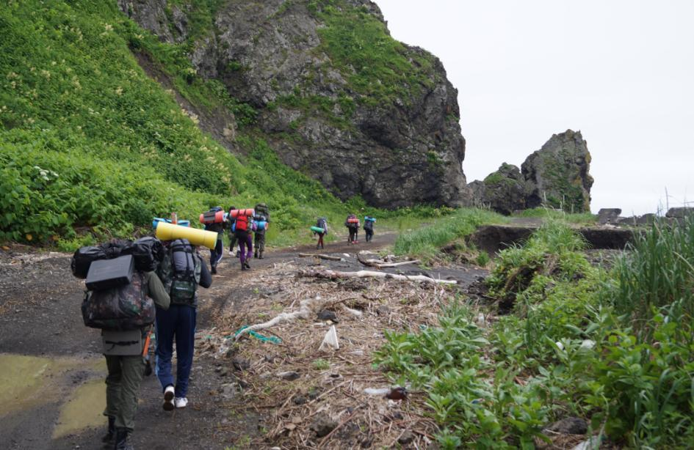Начало пути – впереди мыс Три камня (первый день пути)
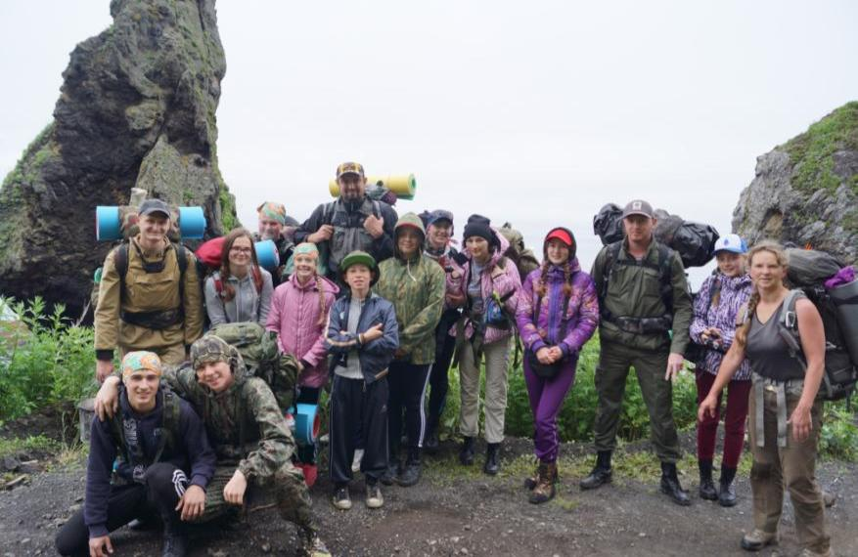 Мыс Три камня (первый день пути)
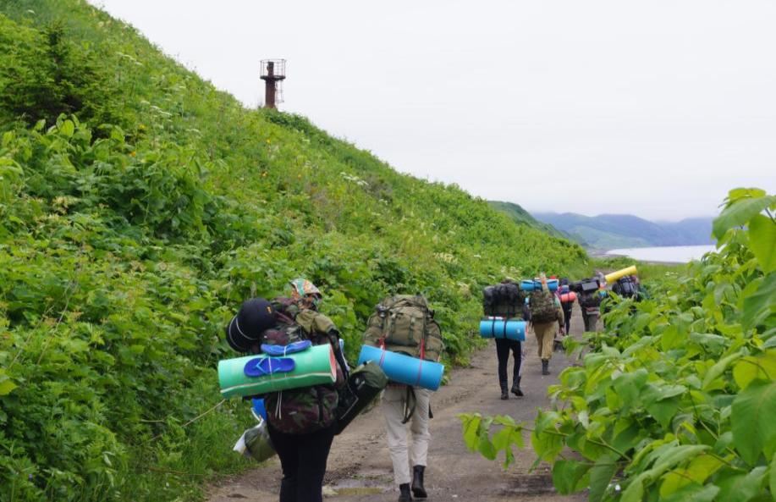Движение по грунтовой дороге (первый день пути)
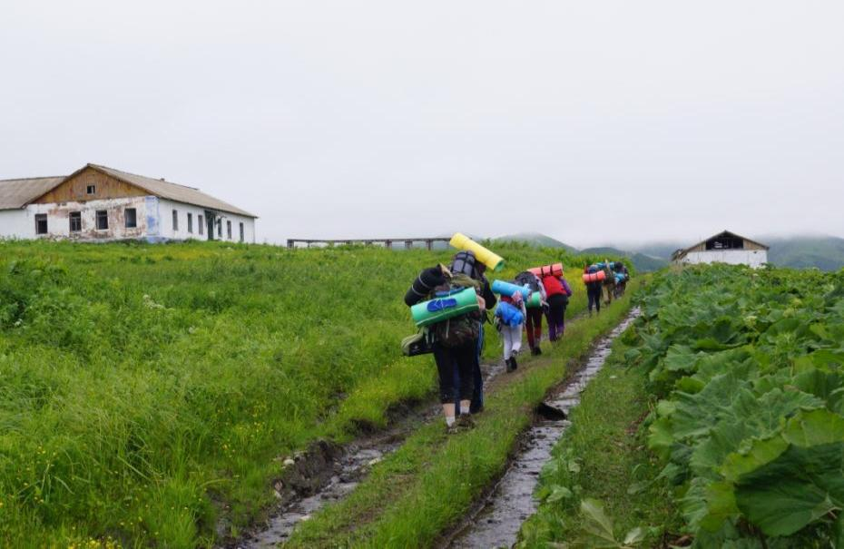Застава Южное – (первый день пути)
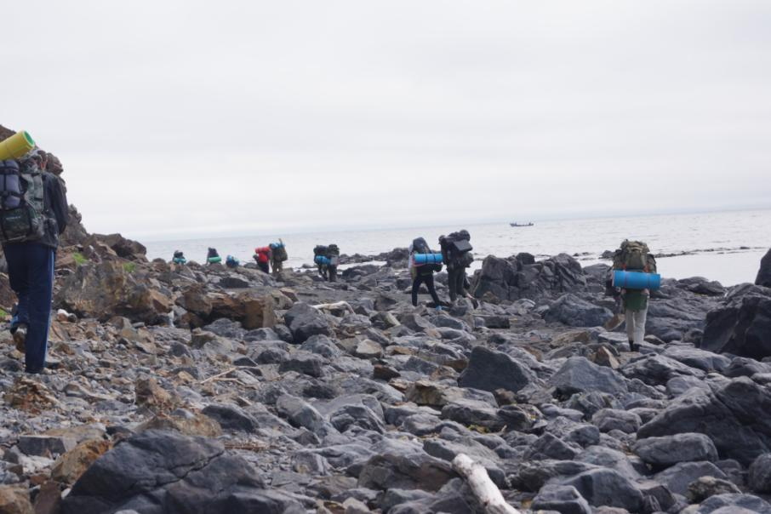Движение по курумнику – (первый день пути)
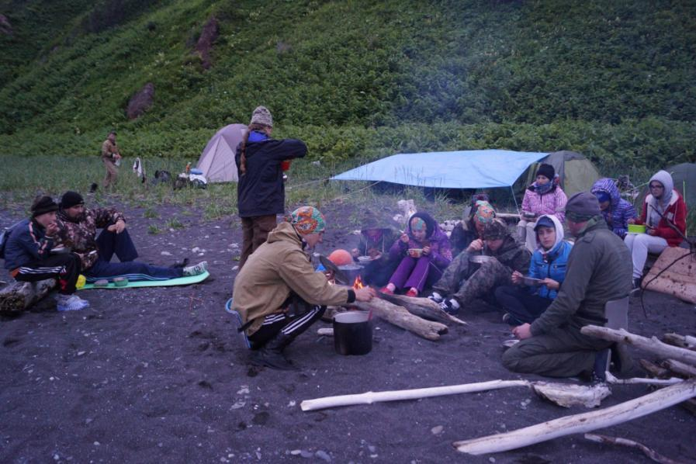 Первый ночлег
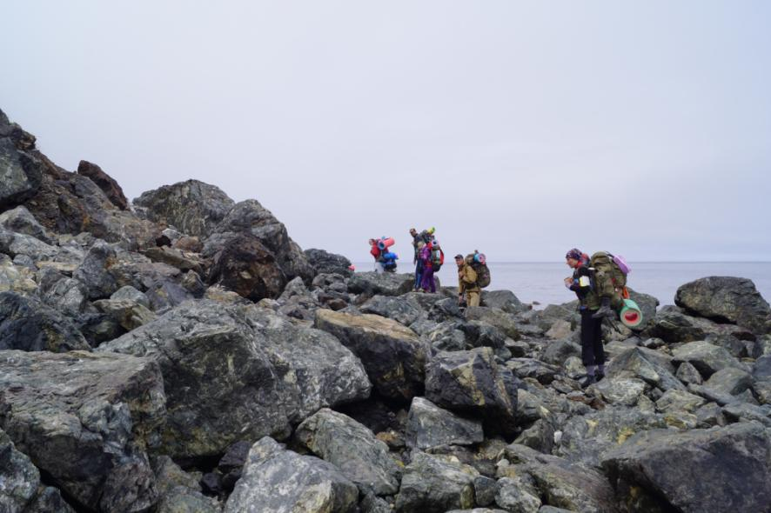 Движение по курумнику перед мысом Белый камень – ( день второй)
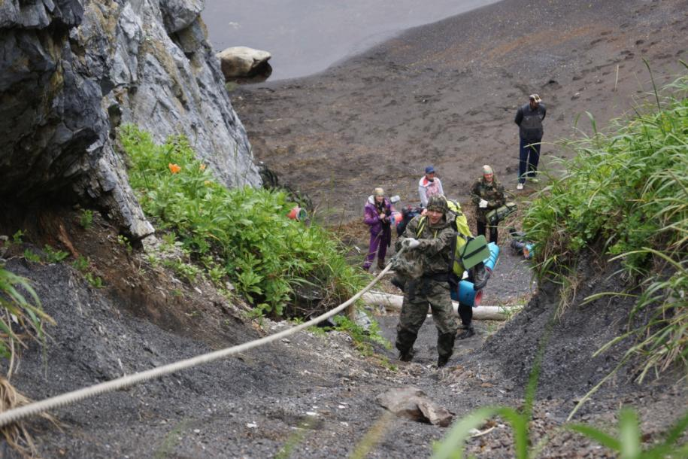Подъём на мыс Белый камень – участник похода Лобанов Евгений (день второй)
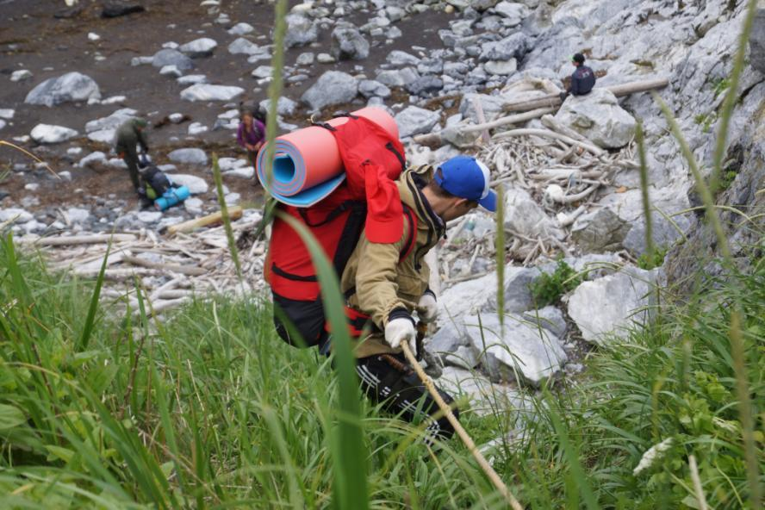 Спуск вниз - мыс Белый камень – участник похода Эскиев Мухамад (день второй)
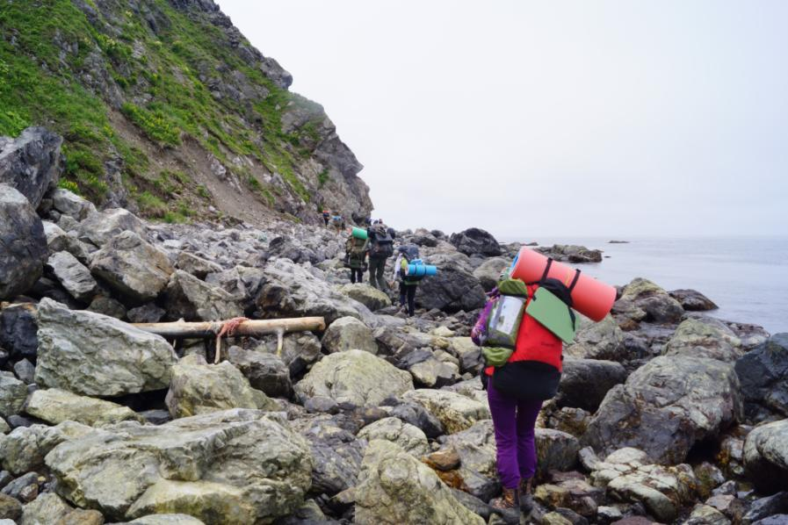 Движение по валунам – недалеко от м. Мраморного - (день второй)
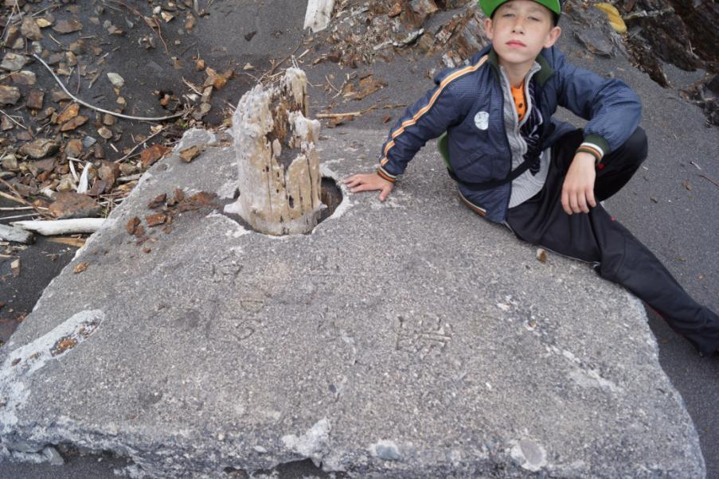 Бетонный постамент с японскими иероглифами – участник похода Сенькин Николай (день второй)
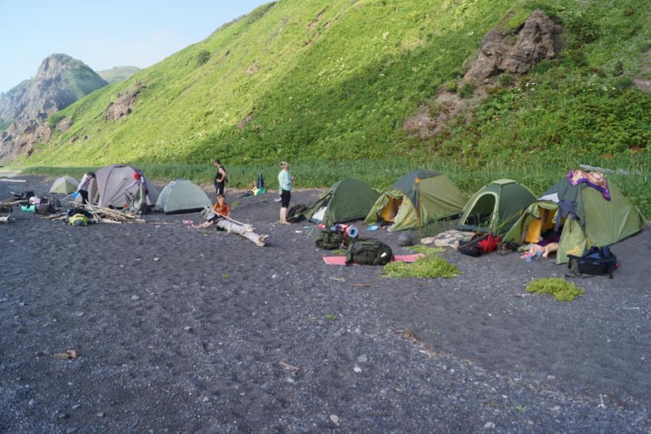 Готовимся ко второму и последующим ночлегам.
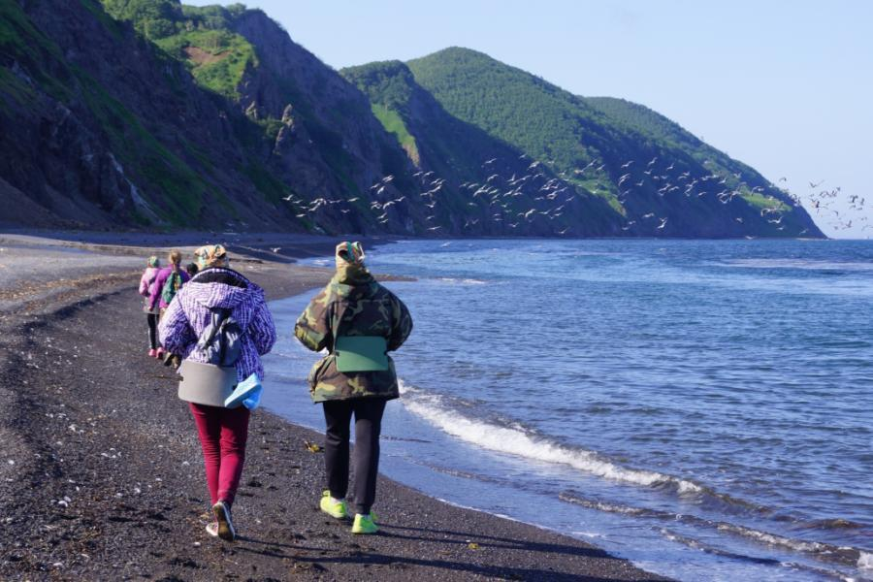 Движение по песчаному берегу – радиальный выход на мыс Анива – (день третий) мыс Слюда.
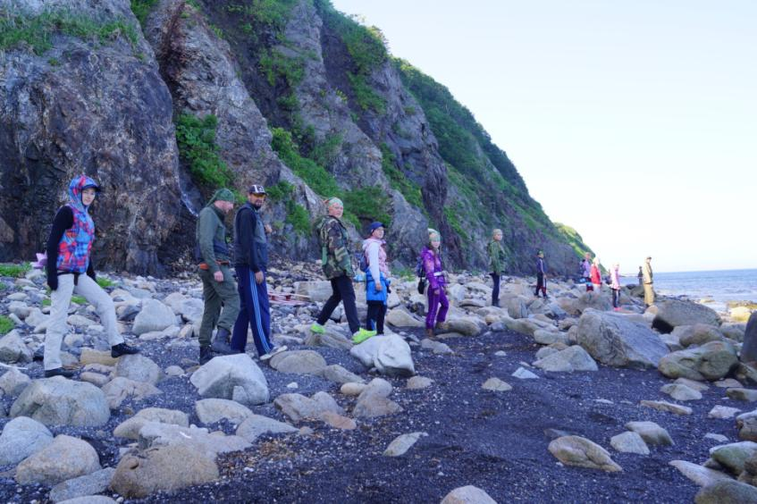
Движение по небольшим валунам – радиальный выход на мыс Анива – (день третий)
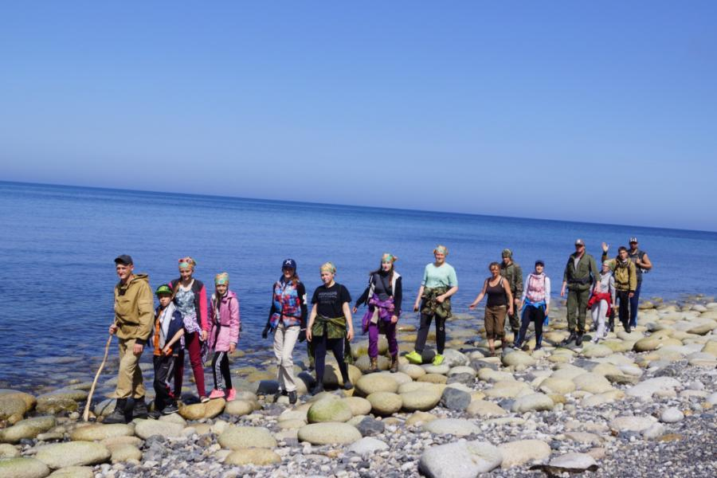 Движение по небольшим валунам – радиальный выход на мыс Анива – (день третий)
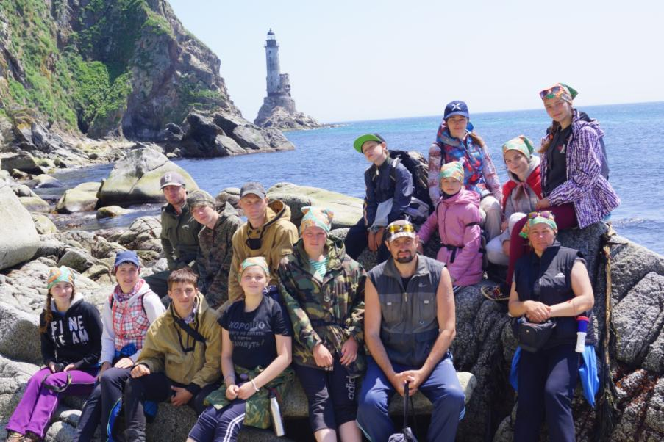 Маяк Анива (третий день)
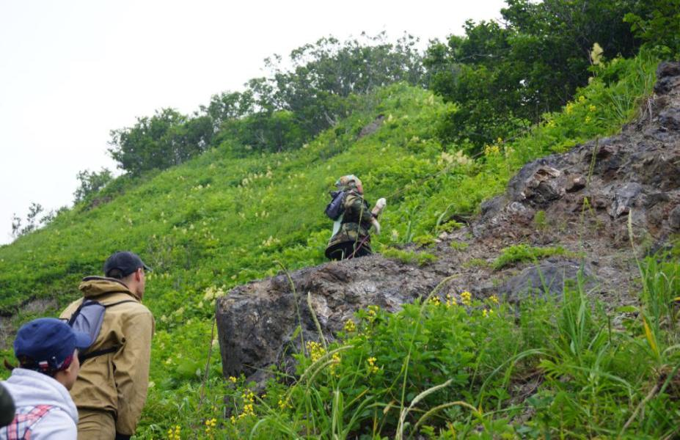Выдвигаемся на г. Крузенштерна – подъём участница похода Федотова А. (четвёртый день) – мыс Слюда
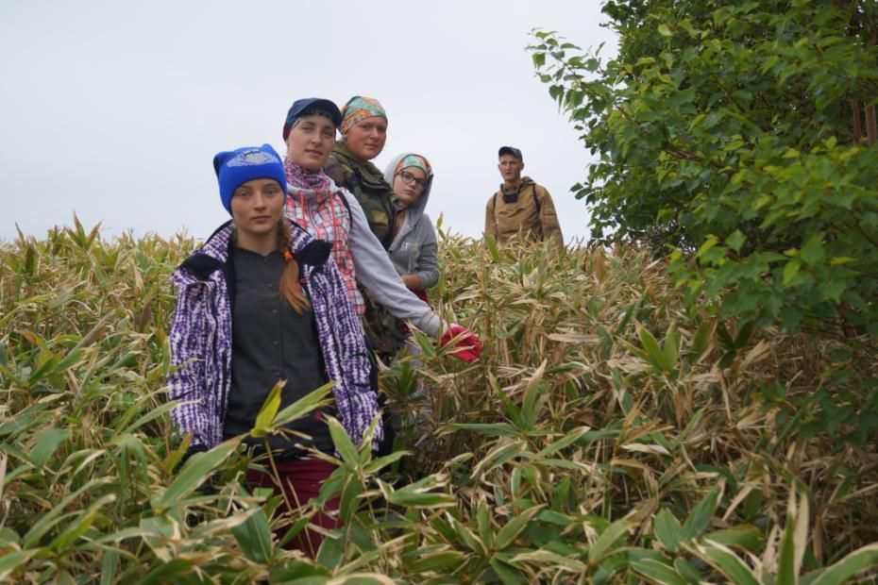Выдвигаемся на г. Крузенштерна (четвёртый день) Движение по бамбуковой тропе
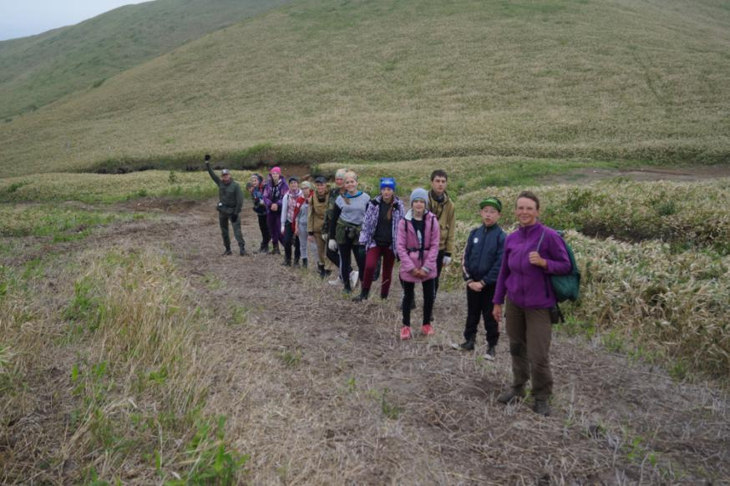 Восхождение на г. Крузенштерна (четвёртый день)
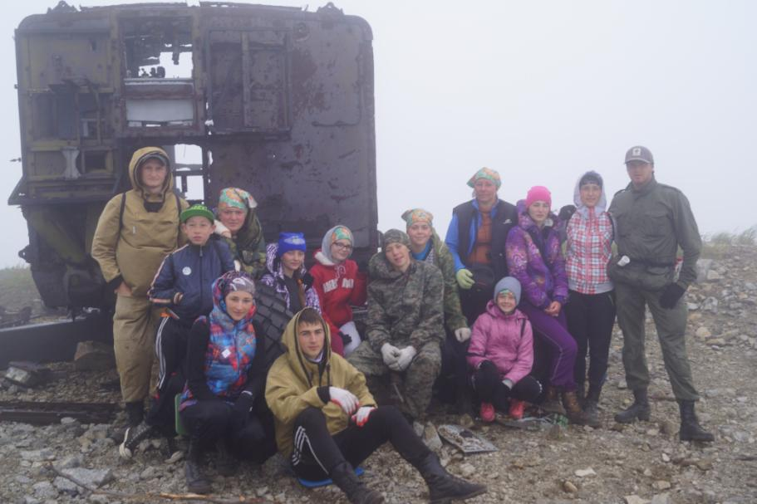Восхождение на г. Крузенштерна (четвёртый день)
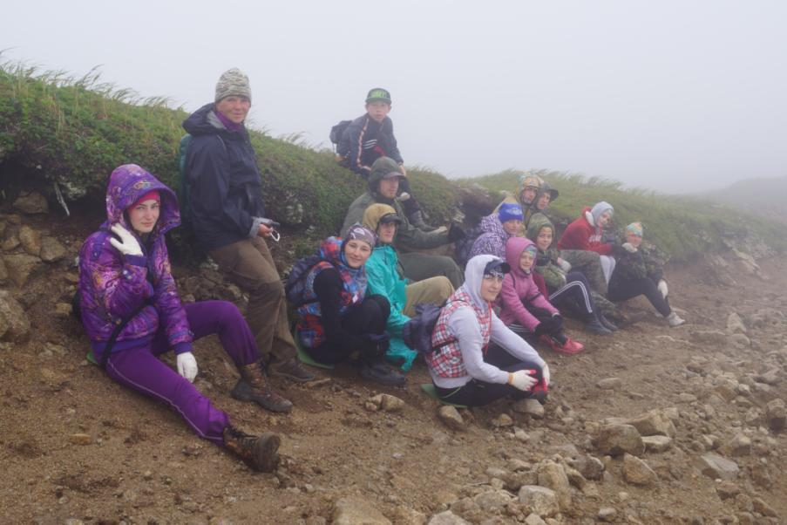Восхождение на г. Крузенштерна (четвёртый день)
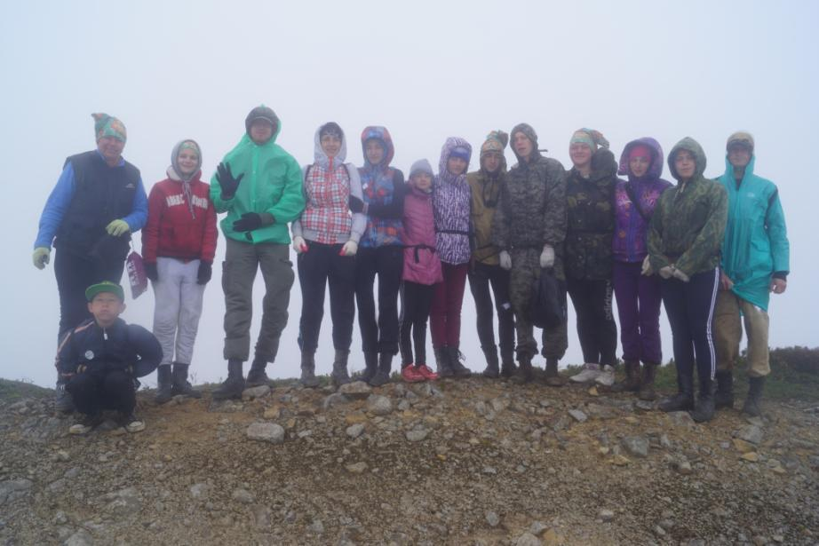Восхождение на г. Крузенштерна (четвёртый день)
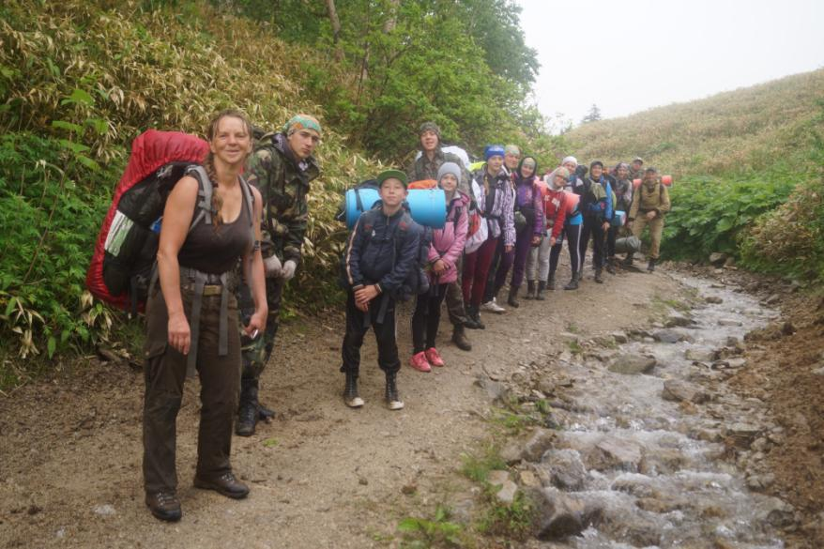
Переход на восточное побережье (пятый день)
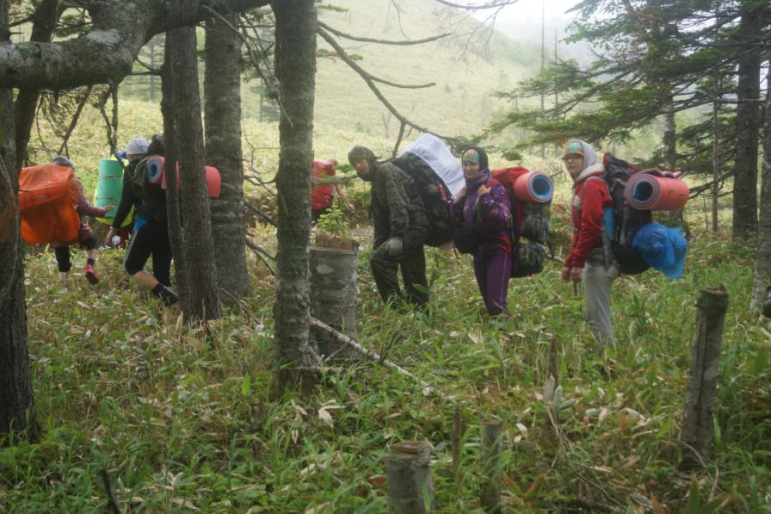 Переход на восточное побережье (пятый день)
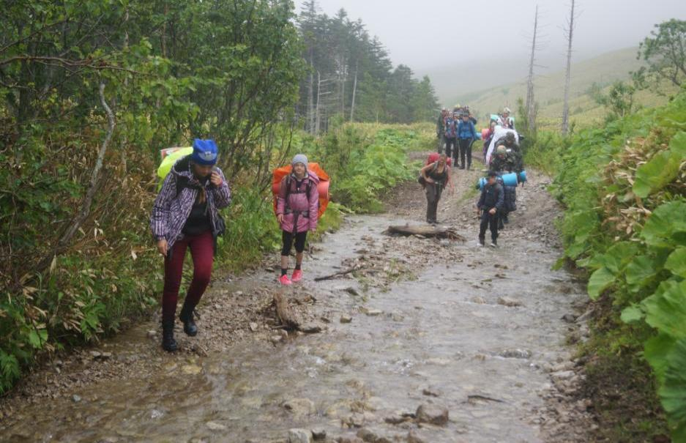Переход на восточное побережье (пятый день)
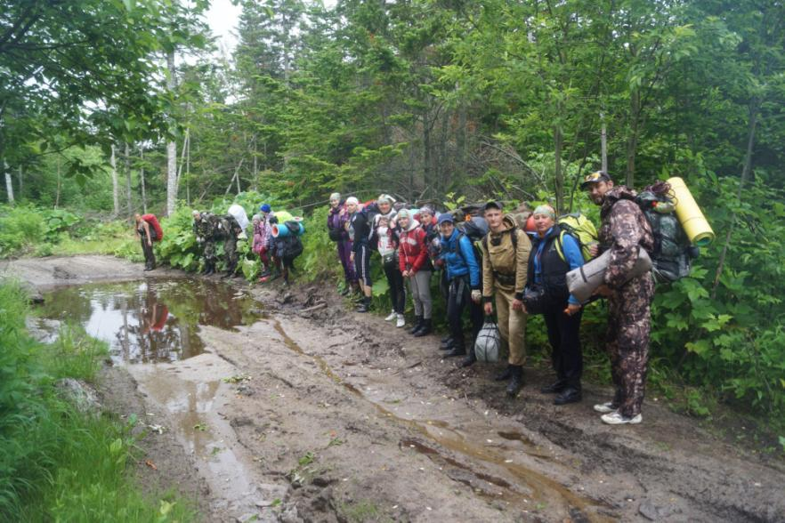 Переход на восточное побережье (пятый день)
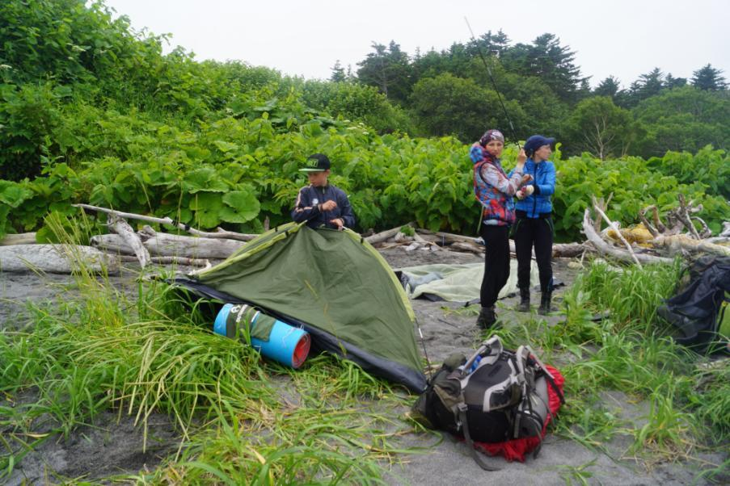 Ставим палатки в устье реки Чайка (пятый день-пятая ночёвка)
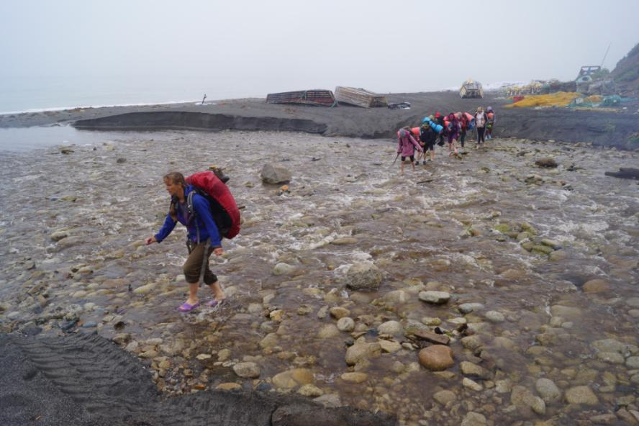 Переправа через реку Чайка (шестой день)
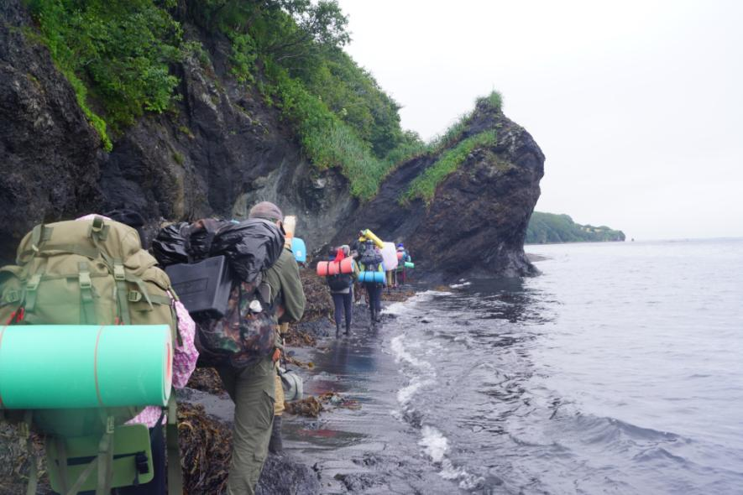
Не проход «Черепашка» (шестой день)
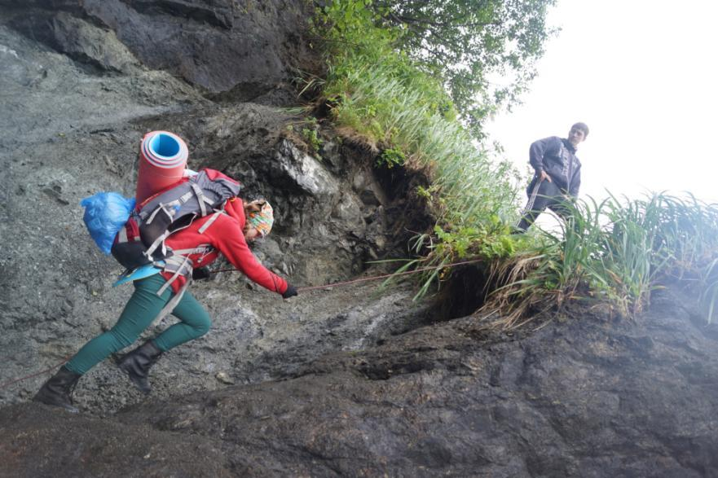
Не проход «Черепашка» - подъём участница похода Блинова Анна (шестой день)
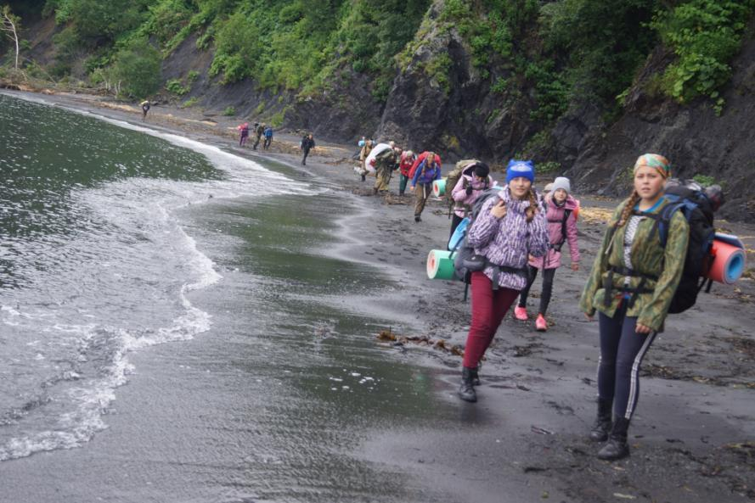 Движение по песчаному берегу (день шестой)
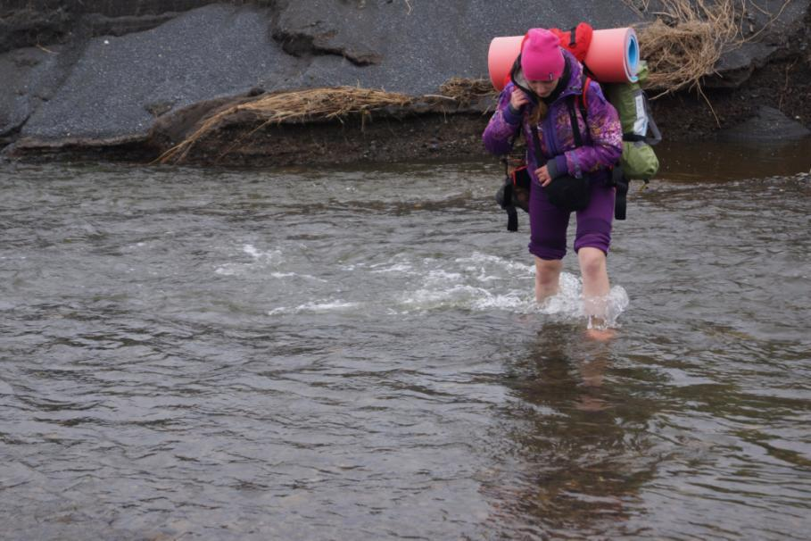Переправа через реку – участница похода Путилова Алёна (день шестой)
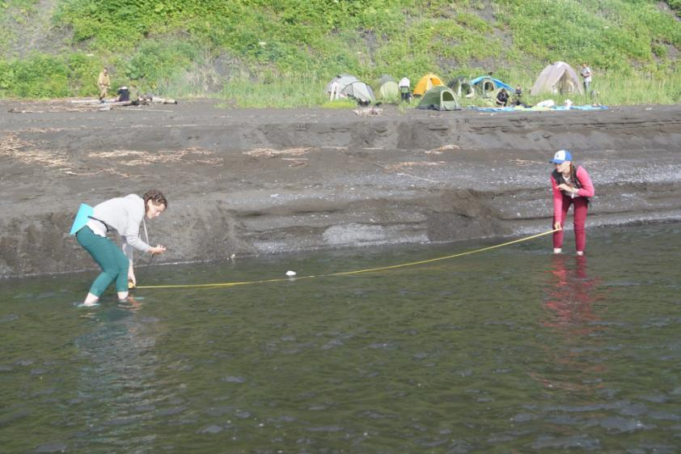
Наш палаточный лагерь в устье реки Рефлянка- участницы похода и краеведы Блинова А. и Магерова Е. отрабатывают умения измерения скорости реки (день седьмой)
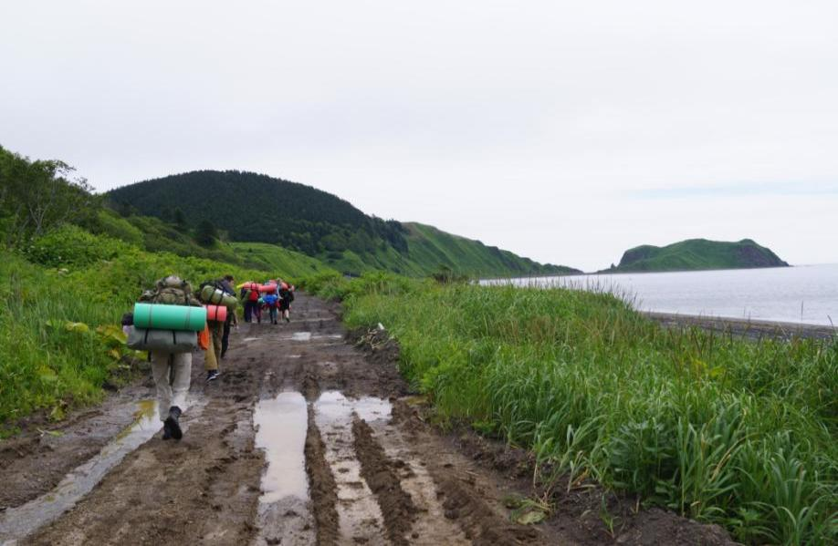Движение по грунтовой дороге – вдалеке мыс Евстафия (день седьмой)
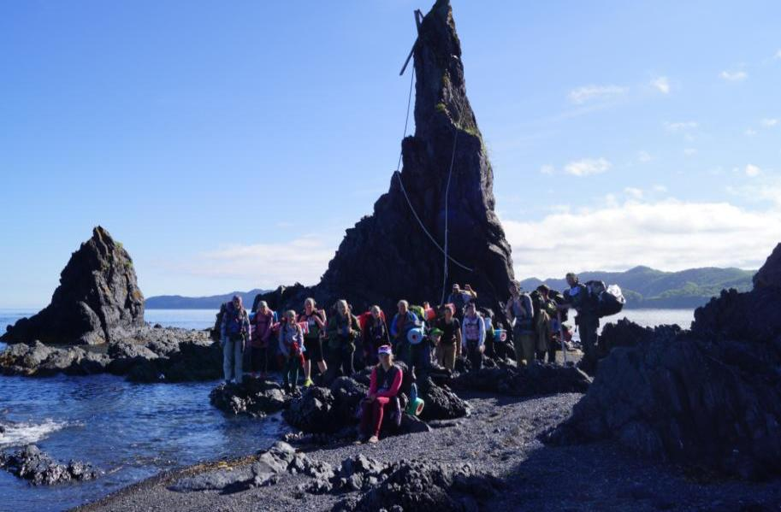 (день седьмой)
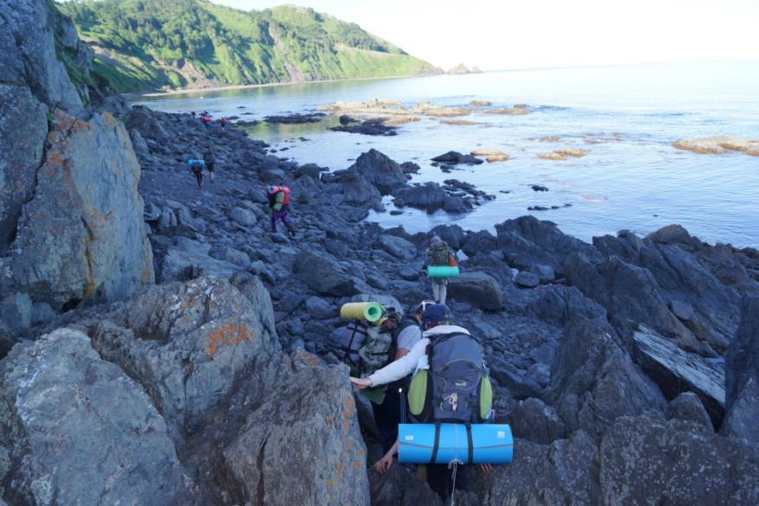 Движение по валунам (день седьмой)
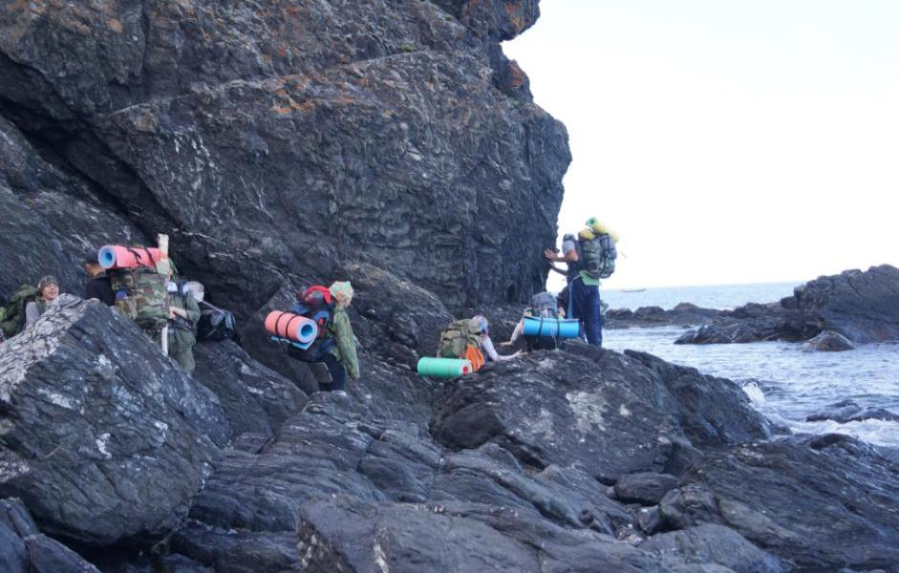Преодоление прижима (день седьмой)
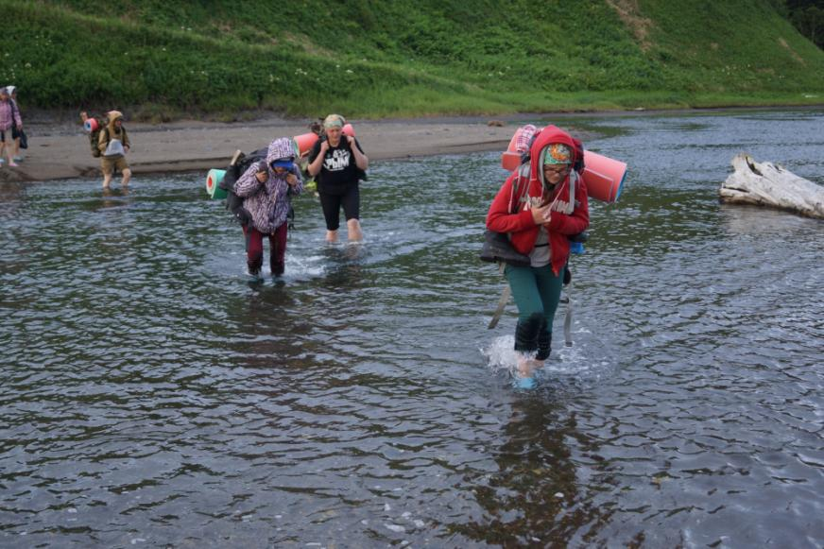 Проход протоки оз. Баргузинское (день седьмой)
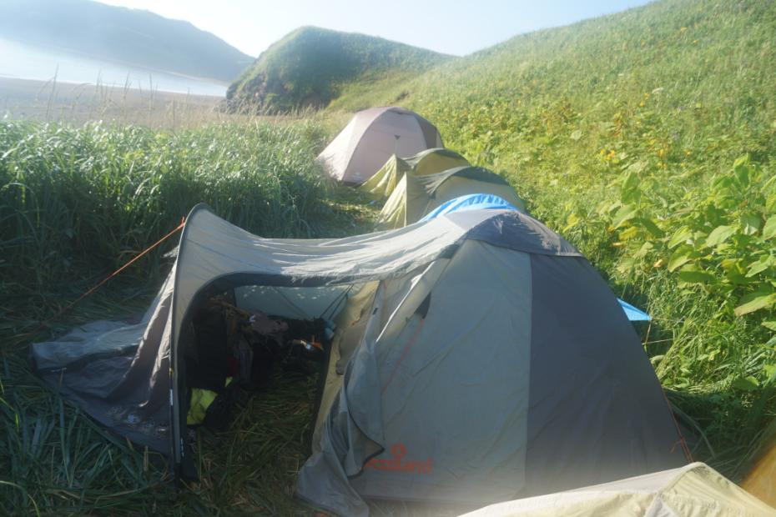 Наш лагерь – 7 и 8-я ночёвки. (Рядом о.Лебяжье)
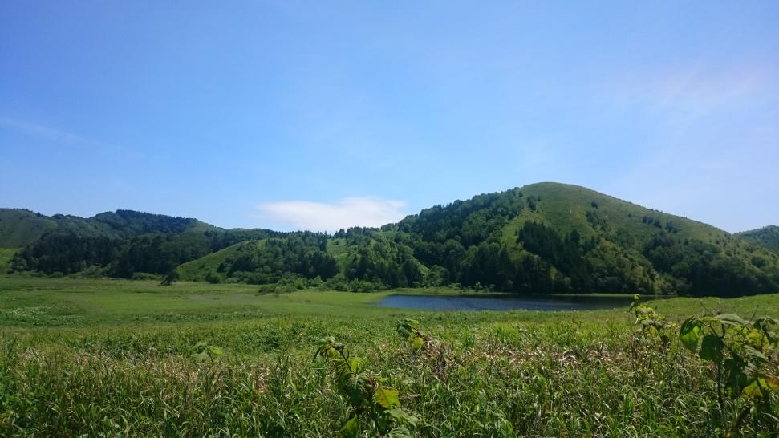Озеро Лебяжье
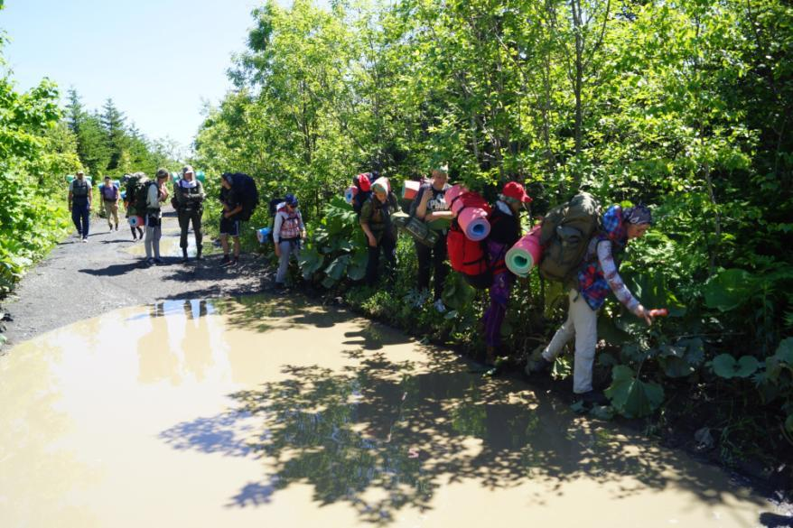 Путь домой по грунтовой дороге (день девятый)
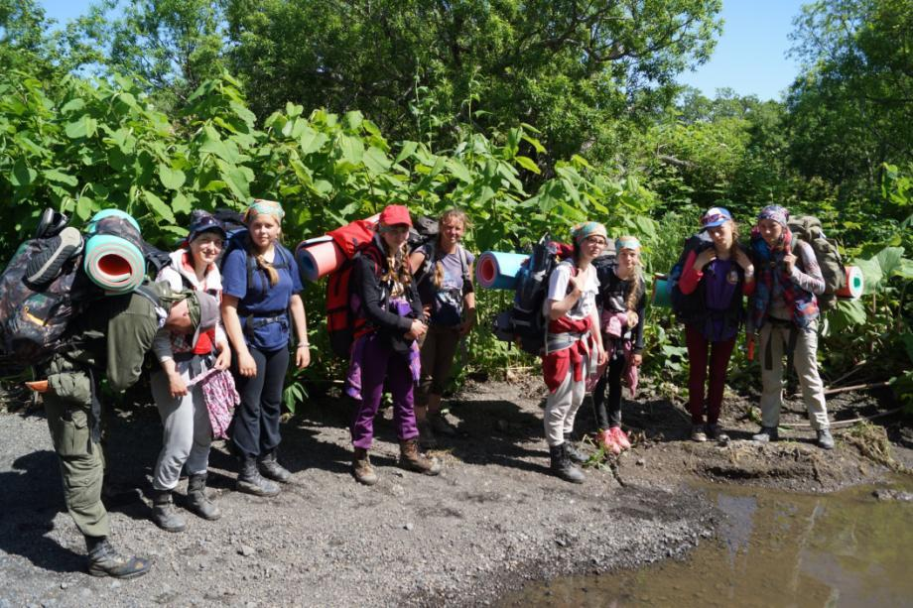 Путь домой по грунтовой дороге (день девятый)

